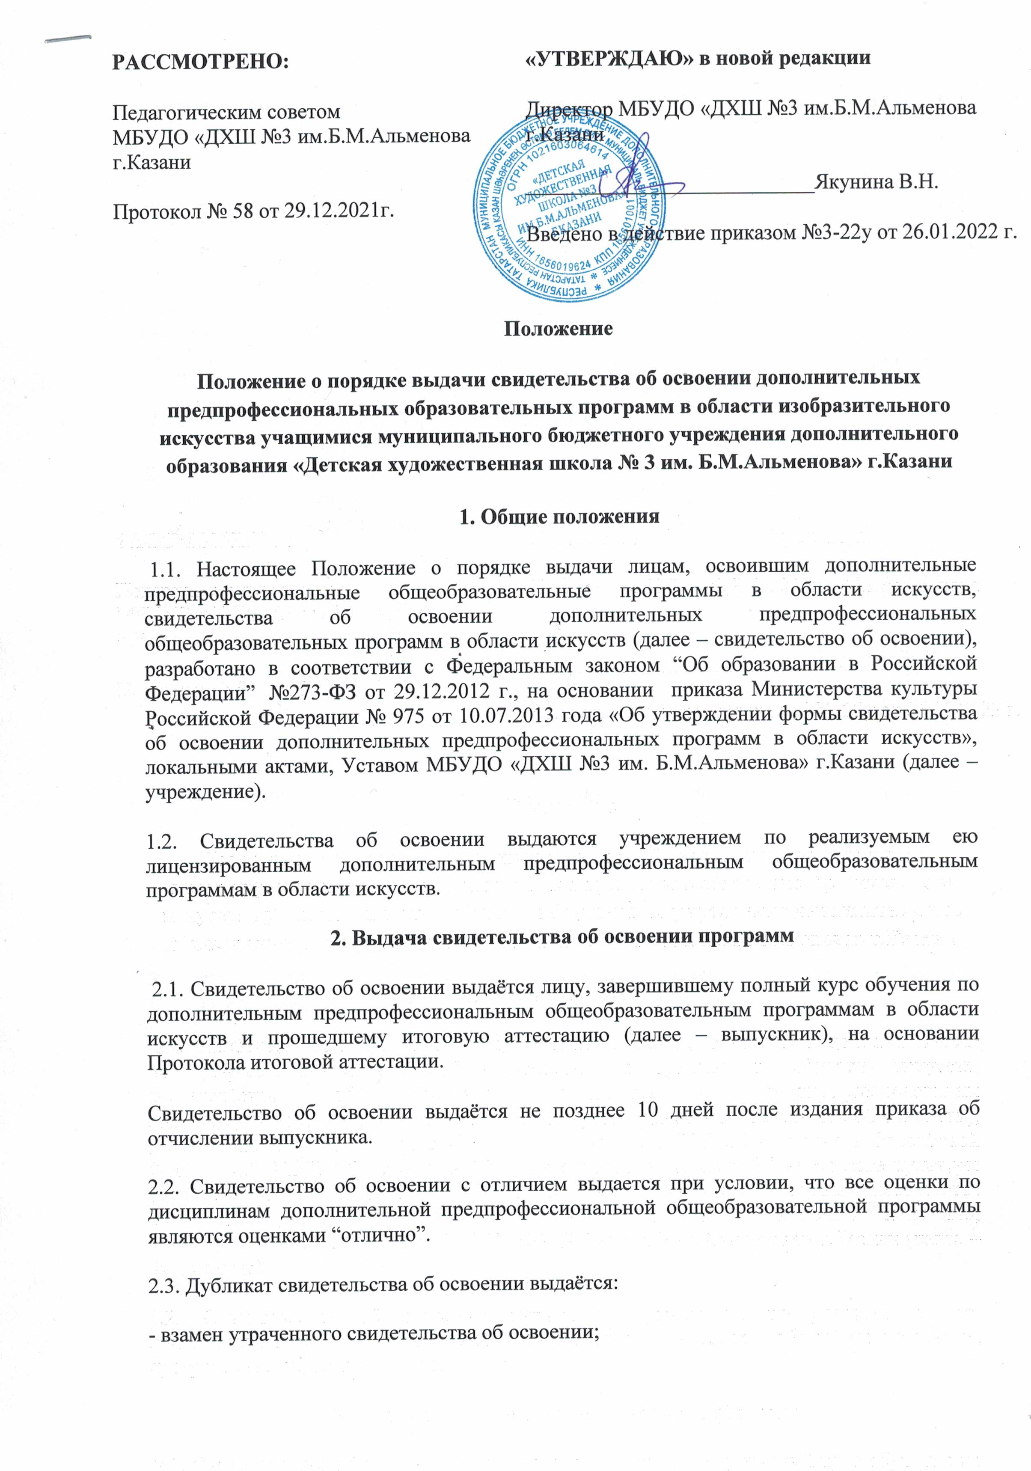- взамен свидетельства об освоении, содержащего ошибки, обнаруженные выпускником после его получения.
2.4. Свидетельство об освоении (дубликат) выдается выпускнику лично или другому лицу по заверенной в установленном порядке доверенности, выданной указанному лицу выпускником, или по заявлению выпускника.
2.5. Согласно п.14, статьи 60, «Закона об образовании РФ» ФЗ-273 , лицам, освоившим дополнительные предпрофессиональные программы в области искусств и успешно прошедшим итоговую аттестацию, выдается свидетельство об освоении этих программ по образцу и в порядке, которые устанавливаются федеральным органом исполнительной власти, осуществляющим функции по выработке государственной политики и нормативно-правовому регулированию в сфере культуры.
2.6. Согласно п.12, статьи 60, «Закона об образовании РФ» ФЗ-273 , лицам, не прошедшим итоговой аттестации или получившим на итоговой аттестации неудовлетворительные результаты, а также лицам, освоившим часть образовательной программы и (или) отчисленным из организации, осуществляющей образовательную деятельность, выдается справка об обучении или о периоде обучения по образцу, самостоятельно устанавливаемому организацией, осуществляющей образовательную деятельность.
2.7. Согласно п.15, статьи 60, организации, осуществляющие образовательную деятельность, вправе выдавать лицам, освоившим образовательные общеразвивающие программы, по которым не предусмотрено проведение итоговой аттестации, документы об обучении по образцу и в порядке, которые установлены этими организациями самостоятельно.
2.8. За выдачу документов об образовании и (или) о квалификации, документов об обучении и дубликатов указанных документов плата не взимается.
3. Заполнение свидетельства
3.1. Согласно п.2, статьи 60, «Закона об образовании РФ» ФЗ-273 документы об образовании и (или) о квалификации оформляются на государственном языке Российской Федерации, если иное не установлено настоящим Федеральным законом, Законом Российской Федерации от 25 октября 1991 года N 1807-I "О языках народов Российской Федерации».
3.1. Бланки свидетельства об освоении заполняются на русском языке
3.2. Записи, вносимые в свидетельство об освоении, должны быть четкими и аккуратными, выполнены чернилами или на компьютере.
3.3. На первой странице бланка указывается: фамилия имя отчество выпускника, наименование программы, срок освоения программы, наименование образовательной организации, месторасположение образовательной организации, регистрационный номер, дата выдачи.
3.4. На второй странице бланка указываются сведения о содержании и результатах освоения выпускником дополнительной предпрофессиональной общеобразовательной программы в области искусств (изученные предметы обязательной части и вариативной части с оценкой, наименование выпускных экзаменов с оценкой).
3.5. Свидетельство об освоении подписывается руководителем образовательной организации, председателем и секретарем комиссии по итоговой аттестации, содержащим соответственно фамилии и инициалы и заверяется печатью школы (оттиск печати должен быть чётким).
4. Учёт свидетельства об освоении
4.1. При выдаче свидетельства об освоении (дубликата) в книгу регистрации вносятся следующие данные:
- регистрационный номер свидетельства об освоении (дубликата);
- фамилия, имя и отчество выпускника, в случае получения свидетельства об освоениии (дубликата) по доверенности – также фамилия, имя и отчество лица, которому выдан документ;
- дата выдачи свидетельства об освоении (дубликата);
- наименование дополнительной предпрофессиональной общеобразовательной программы в области искусств;
- дата и номер приказа об отчислении выпускника;
- подпись лица, выдающего свидетельство об освоении (дубликат);
- подпись лица, которому выдано свидетельство об освоении (дубликат).
4.2. Листы книги регистрации пронумеровываются, книга регистрации прошнуровывается, скрепляется печатью школы с указанием количества листов в книге регистрации и хранится как документ строгой отчётности.

